# **Документация API**

## **Содержание**

1. Назначение

2. Схема взаимодействия

3. Pets-API

o /dog_detect

## **Назначение**

***Pets-API*** -

## **Схема взаимодействия**

Ниже представлена схема взаимодействия Api с внутренними компонентами. Клиентом может быть любой сервис использующий Pets-API

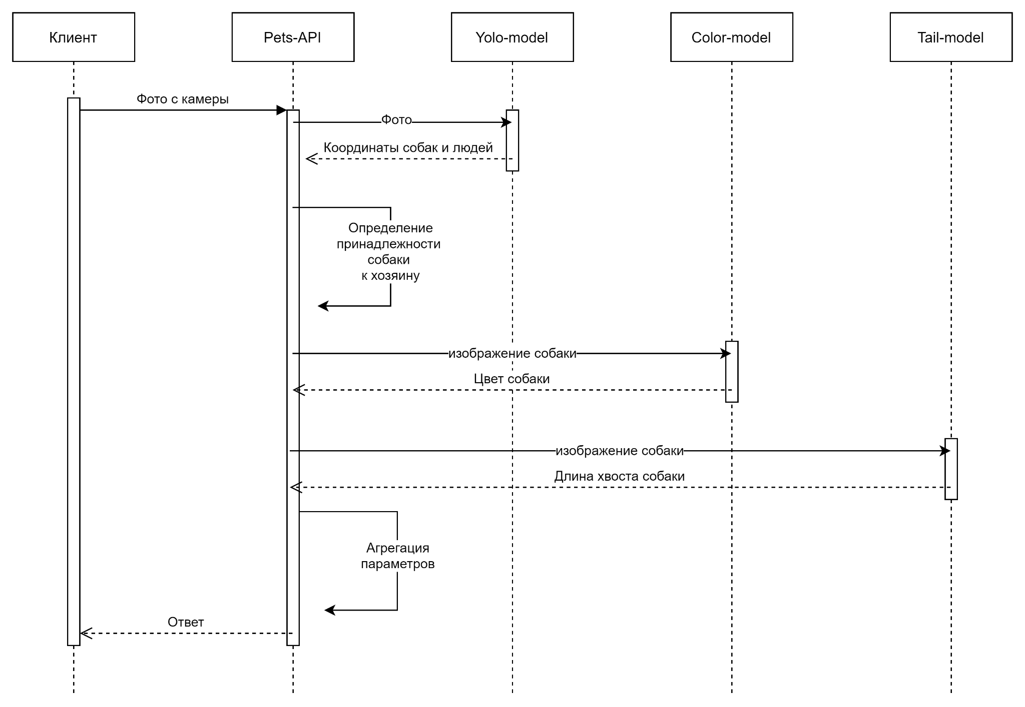

## **Pets-API**

### **/dog_detect**

Предназначено для детектирования собак и выделения основных признаков

Таких как:

* Длина хвоста;
* Цвет;
* Наличие хозяина.

Также предназначено для

интеграции в другие сервисы и системы

**HTTP**: POST

**HEADER:** "Content-Type: application/json"

**Структура HTTP запроса:**

|  |  |
| --- | --- |
| **Request** | |
| {“images”:Base64Image} | |
| **Code** | **Response** |
| **200** | {“dog_image”:Base64Image,  “pred_info”:{'xmin': 0.0,  'ymin': 470.9000549316,  'xmax': 155.2368011475,  'ymax': 561.8028564453,  'confidence': 0.8877731562,  'class': 2,  'name': dog}  “master”:True,  “tail”:tail,  “color”:color} |
| **502** | BadGateway = Dog not found |

**Описание параметров:**

|  |  |  |
| --- | --- | --- |
| **Name** | **Description** | **Type** |
| **Request** | | |
| images | Изображение с уличной IP камеры | Base64 |
| **Response** | | |
| dog_image | Изображение найденной собаки | Base64 |
| pred_info | Информация о предсказани сети | json |
| xmin | минимальная координато по оси Х | float |
| xmax | максимальная координата по оси Х | float |
| ymin | минимальная координата по оси Y | float |
| ymax | максимальная координата по оси Y | float |
| confidence | вероятность того, что этот найденный объект принадлежит к указанному классу | float |
| class | индекс класса | int |
| name | название класса | string |
| master | есть хозяин или нет | bool |
| tail | Длина хвоста найденной собаки | string |
| color | Цвет найденной собаки | string |

## 

**Документация Web сервиса**

Оглавление

Описание сервиса 1

Страница Main 1

Страница Create 1

Страница Result 2

Страница About 4

# Описание сервиса

Сервис позволяет создавать заявку на поиск , загружать снимки и получить ответ по заданным параметрам

## Страница Main

Путь: /

HTTP:GET

Описание: Начальная страница

|  |  |  |
| --- | --- | --- |
| Действие | Ссылка | Описание |
| Ссылка «Создать заявку»/ «Моя заявка» | /create | Если заявка еще не создана, то будет отображаться «Создать заявку», перенаправляет на страницу создания заявки. Если заявка создана, будет отображаться «Моя заявка», перенаправляет на страницу с результатами заявки |
| Ссылка «О проекте» | /about | Перенаправляет на страницу с описанием сервиса |
|  |  |  |

## Страница Create

Путь: /create

HTTP: GET, POST

Описание: Страница предназначена для создания заявки. Форма отправляется только в случае, если все поля заполнены. Страница доступна если заявка еще не создана, если заявка создана, то перейти на нее нет возможности, что бы она снова стала доступной, требуется удалить старую заявку.

|  |  |  |
| --- | --- | --- |
| Действие | Ссылка | Описание |
| Ссылка «Главная страница» | / | Перенаправляет на главную страницу |
| Ссылка «О проекте» | /about | Перенаправляет на страницу с описанием сервиса |
| Поле «Выберете район» |  | Поле в данный момент не активно, в дальнейшем можно будет задавать район для поиска |
| Поле «Животное» |  | Поле в данный момент не активно, доступе только выбор по умолчанию - собака |
| Поле «Цвет» |  | Поле для выбора цвета. Доступные варианты   * Светлый * Темный * Разноцветный |
| Поле «Хвост» |  | Поле для выбора длинны хвоста. Доступные варианты:   * Длинный * Короткий/нет хвоста |
| Чекбокс |  | Подтверждение того, что все данные указаны верно |
| Кнопка «Отправить заявку» |  | Кнопка изначально не активна и становится активно, только после того, как все поля заполнены. По нажатию на кнопу идет обработка полученных данных и по завершению автоматически перенаправляет на страницу result |

## Страница Result

Путь: /result

HTTP: GET, POST

Описание: Страница с результатами поиска. Резултаты отображаются в виде карт, где отображается фотография и данные которые получены из фотографии(Адрес, ID камеры, Собака на фото, Хозяин на фото, Цвет, Длинна хвоста, Совпало с заданными параметрами). Количество карт зависит от количества загруженных результатов.

|  |  |  |
| --- | --- | --- |
| Действие | Ссылка | Описание |
| Карта с описанием |  | Карта с результатом поиска на которой отображается:   * Загруженная фотография * Адрес. Если адрес получен, то отображается полный адрес, если адрес не получилось обнаружить, то отображается «-» * ID камеры. Если ID получен, то отображается ID камеры, если ID не получилось обнаружить, то отображается «-» * Собака на фото. Если на фото получилось найти собаку, то значение «Да», если собаку не получилось найти на то значение будет «Нет» * Хозяин на фото. Если хозяин обнаружен, то отображается «Да». Если не получилось найти, то поле пустое * Цвет. Если на фото собака опознана, то отображается цвет собаки(Светлый, Темный, Разноцветный). Если собака на фотографии не обнаружена, то отображается «-». * Длинна хвоста. Если на фото собака опознана, то отображается длинна хвоста собаки(Длинный, Короткий/Нет хвоста). Если собака на фотографии не обнаружена, то отображается «-». * Совпало с заданными параметрами. Если указанные параметры поиска совпали с данными полученными с изображения, то отображается «Да», если не совпали, то отображается «Нет» |
| Кнопка «Создать новую заявку» | /create | При нажатие на кнопку, все данные о заявке удаляются. Ссылка седеет на страницу создания новой заявки. |
| Кнопка «Скачать CSV» |  | Скачивается файл в формате CSV с результатами заявки |
| Ссылка «О проекте» | /about | Перенаправляет на страницу с описанием сервиса |
| Ссылка «Главная страница» | / | Перенаправляет на главную страницу |

## Страница About

Путь: /about

HTTP: GET

Описание: Страница с кратким описанием сервиса.

|  |  |  |
| --- | --- | --- |
| Действие | Ссылка | Описание |
| Ссылка «Главная страница» | / | Перенаправляет на главную страницу |
| Ссылка «Создать заявку»/ «Результаты поиска» | /create | Если заявка еще не создана, то будет отображаться «Создать заявку», перенаправляет на страницу создания заявки. Если заявка создана, будет отображаться «Результаты поиска», перенаправляет на страницу с результатами заявки |

**Документация файла result.csv**

**Описание**

Файлresult.csv представляет собой результаты поиска собак на изображениях. Данный файл доступен для скачивания после получения результатов. При создании новой заявки файл удаляется.

|  |  |  |
| --- | --- | --- |
| Столбец | Значения | Описание значений |
| filename | Имя загруженного файла | Имя загруженного файла |
| is_animal_there | * 0 * 1 | * 0 - животное отсутствует на фотографии * 1 - животное есть на фотографии |
| is_it_dog | * 0 * 1 | * 0 - собака отсутствует на фотографии * 1 - собака есть на фотографии |
| is_the_owner | * 0 * None | * 0 - владелец отсутствует * None - не получилось определить |
| color | * 0 * 1 * 2 * None | * 0 –Светлый цвет * 1-Темный цвет * 2 – Разноцветный * None не получилось определить цвет |
| tail | * 0 * 1 * None | * 0 – Длинный * 1 – Короткий/Нет хвоста * None –Не получилось определить длину |
| address | * Строка адреса * Пустая строка | * Строка адреса - значение адреса * Пустая строка – не получилось определить адрес |
| cam_id | * Строка ID камеры * Пустая строка | * Строка ID камеры – заначение ID камеры * Пустая строка – не получилось определить ID |